采购需求
序号 | 产品名称 | 参考图片 | 规格（毫米）  长W*宽D*高H | 单位 | 数量 | 技术指标及材质说明
1 | 条桌 | 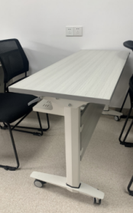 | 1200*500*750 | 张 | 8 | - 板材采用E1级环保型刨花板，易清洁、耐磨防潮、光滑、等性能；  2.封边: PVC近色封边条，进口全自动热熔封边机封边,封边牢固、整洁、无毛刺，线条平直，接缝吻合；  3、五金配件：采用国内优质五金配件，品质优越，持久耐用.  材质要求：应符合GB/T4897-2015《创花板》，GB18580-2017《室内装饰装修材料 人造板及其制品中甲醛释放限量》，静曲强度≥11.0MPa, 弹性模量≥1800MPa，内结合强度≥0.40MPa，表面胶合强度≥0.60MPa，含水率3.0%~13.0%， 握螺钉力 板面≥900N 、板边≥600N，板内密度偏差±10%，甲醛释放量：气候箱法E1: ≤0.124mg/m3。
2 | 演讲台 | 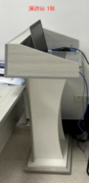 | 常规 | 个 | 1 | - 板材采用E1级环保型刨花板，易清洁、耐磨防潮、光滑、等性能；  2.封边: PVC近色封边条，进口全自动热熔封边机封边,封边牢固、整洁、无毛刺，线条平直，接缝吻合；  3、五金配件：采用国内优质五金配件，品质优越，持久耐用.
3 | 沙发 | 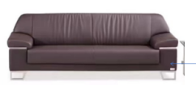 | 1800*850*880 | 张 | 15 | 1. 面料：采用优质PU仿皮，皮质的拉力好,不易撕裂,耐腐蚀,抗磨性能好,能抗菌、防霉、防蛀且无任何有害物质。  2.内材：采用优质高密度海绵，软硬适中，回弹性能好，密度≥40kg/m³，根据人体工程学原理设计。
4 | 沙发 | 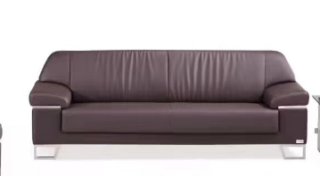 | 2150*850*880 | 张 | 1 | 1. 面料：采用优质PU仿皮，皮质的拉力好,不易撕裂,耐腐蚀,抗磨性能好,能抗菌、防霉、防蛀且无任何有害物质。  2.内材：采用优质高密度海绵，软硬适中，回弹性能好，密度≥40kg/m³，根据人体工程学原理设计。
5 | 沙发 | 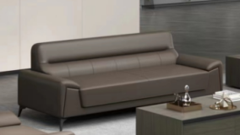 | 2200*850*880 | 张 | 3 | 1. 面料：采用优质PU仿皮，皮质的拉力好,不易撕裂,耐腐蚀,抗磨性能好,能抗菌、防霉、防蛀且无任何有害物质。  2.内材：采用优质高密度海绵，软硬适中，回弹性能好，密度≥40kg/m³，根据人体工程学原理设计。
6 | 沙发 | 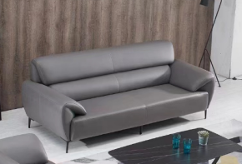 | 1680*810*760 | 张 | 2 | 1. 面料：采用优质PU仿皮，皮质的拉力好,不易撕裂,耐腐蚀,抗磨性能好,能抗菌、防霉、防蛀且无任何有害物质。  2.内材：采用优质高密度海绵，软硬适中，回弹性能好，密度≥40kg/m³，根据人体工程学原理设计。
7 | 屏风办公桌 | 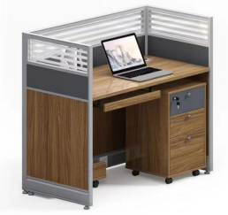 | 1200*500*1100 | 张 | 7 | 1.板材采用E1级环保型刨花板，易清洁、耐磨防潮、光滑、等性能；  2.封边: PVC近色封边条，进口全自动热熔封边机封边,封边牢固、整洁、无毛刺，线条平直，接缝吻合；  3、五金配件：采用国内优质五金配件，品质优越，持久耐用.  4、 屏风铝材：纯铝合金6063-T5工业铝型材,型材挤压符合GB/T 6892-2015<一般工业用铝及铝合金挤压型材>标准要求,型材采用风冷高温时效,韦氏硬度达11-12度,硬度高.铝型材表面着色为阳极氧化及静电粉沫喷涂处理,阳极氧化，氧化膜厚达15um,,静电粉沫喷涂涂层厚度达80-100um,表面处理后具有很强的装饰效果且耐腐蚀，易清洁,环保耐用.均,铝,抗拉强度好。
8 | 屏风办公桌（桌面600侧柜400） | 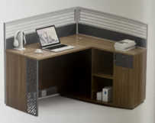 | 1300*1300*1100 | 组 | 8 | 1.板材采用E1级环保型刨花板，易清洁、耐磨防潮、光滑、等性能；  2.封边: PVC近色封边条，进口全自动热熔封边机封边,封边牢固、整洁、无毛刺，线条平直，接缝吻合；  3、五金配件：采用国内优质五金配件，品质优越，持久耐用.  4、 屏风铝材：纯铝合金6063-T5工业铝型材,型材挤压符合GB/T 6892-2015<一般工业用铝及铝合金挤压型材>标准要求,型材采用风冷高温时效,韦氏硬度达11-12度,硬度高.铝型材表面着色为阳极氧化及静电粉沫喷涂处理,阳极氧化，氧化膜厚达15um,,静电粉沫喷涂涂层厚度达80-100um,表面处理后具有很强的装饰效果且耐腐蚀，易清洁,环保耐用.均,铝,抗拉强度好。
9 | 屏风办公桌 | 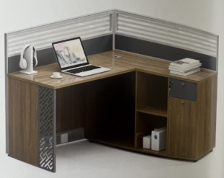 | 1400*1300*1100（桌面500深 侧柜400深） | 张 | 9 | 1.板材采用E1级环保型刨花板，易清洁、耐磨防潮、光滑、等性能；  2.封边: PVC近色封边条，进口全自动热熔封边机封边,封边牢固、整洁、无毛刺，线条平直，接缝吻合；  3、五金配件：采用国内优质五金配件，品质优越，持久耐用.  4、 屏风铝材：纯铝合金6063-T5工业铝型材,型材挤压符合GB/T 6892-2015<一般工业用铝及铝合金挤压型材>标准要求,型材采用风冷高温时效,韦氏硬度达11-12度,硬度高.铝型材表面着色为阳极氧化及静电粉沫喷涂处理,阳极氧化，氧化膜厚达15um,,静电粉沫喷涂涂层厚度达80-100um,表面处理后具有很强的装饰效果且耐腐蚀，易清洁,环保耐用.均,铝,抗拉强度好。
10 | 屏风办公桌 |  | 1400*1400*1100 | 张 | 3 | 1.板材采用E1级环保型刨花板，易清洁、耐磨防潮、光滑、等性能；  2.封边: PVC近色封边条，进口全自动热熔封边机封边,封边牢固、整洁、无毛刺，线条平直，接缝吻合；  3、五金配件：采用国内优质五金配件，品质优越，持久耐用.  4、 屏风铝材：纯铝合金6063-T5工业铝型材,型材挤压符合GB/T 6892-2015<一般工业用铝及铝合金挤压型材>标准要求,型材采用风冷高温时效,韦氏硬度达11-12度,硬度高.铝型材表面着色为阳极氧化及静电粉沫喷涂处理,阳极氧化，氧化膜厚达15um,,静电粉沫喷涂涂层厚度达80-100um,表面处理后具有很强的装饰效果且耐腐蚀，易清洁,环保耐用.均,铝,抗拉强度好。
11 | 会议桌 | 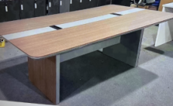 | 2600*1000*750 | 张 | 1 | 1.板材采用E1级环保型刨花板，易清洁、耐磨防潮、光滑、等性能；  2.封边: PVC近色封边条，进口全自动热熔封边机封边,封边牢固、整洁、无毛刺，线条平直，接缝吻合；  3、五金配件：采用国内优质五金配件，品质优越，持久耐用.
12 | 会议桌 | 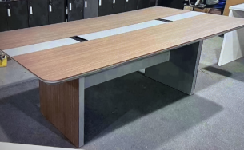 | 2800*1200*750 | 张 | 1 | 1.板材采用E1级环保型刨花板，易清洁、耐磨防潮、光滑、等性能；  2.封边: PVC近色封边条，进口全自动热熔封边机封边,封边牢固、整洁、无毛刺，线条平直，接缝吻合；  3、五金配件：采用国内优质五金配件，品质优越，持久耐用.
13 | 会议桌 | 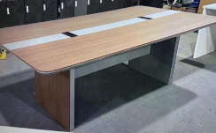 | 1800*900*750 | 张 | 1 | 1.板材采用E1级环保型刨花板，易清洁、耐磨防潮、光滑、等性能；  2.封边: PVC近色封边条，进口全自动热熔封边机封边,封边牢固、整洁、无毛刺，线条平直，接缝吻合；  3、五金配件：采用国内优质五金配件，品质优越，持久耐用.
14 | 转角 办公桌 （右侧柜） | 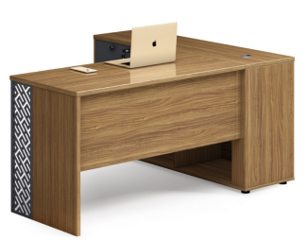 | 1400*1400*750 | 张 | 1 | 1.板材采用E1级环保型刨花板，易清洁、耐磨防潮、光滑、等性能；  2.封边: PVC近色封边条，进口全自动热熔封边机封边,封边牢固、整洁、无毛刺，线条平直，接缝吻合；  3、五金配件：采用国内优质五金配件，品质优越，持久耐用.
15 | 太空椅 | 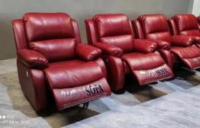 | 宽1000*高1050*深900 | 张 | 4 | 1.选用优质西皮，触感细腻柔软，贴合度高；2.座位采用手动功能；  3.可以手动自由控制脚托的抬起角度和靠背的躺位的观看角度；  4.全躺开后是160度的角度
16 | 电动太空椅 | 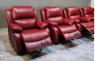 | 宽1000*高1050*深900 | 张 | 3 | 1.选用优质西皮，触感细腻柔软，贴合度高;  2.座位采用智能电动全躺+USB充电功能，电动高配版:  3.智能全电动功能即:每个座位下面都有1个电机;  4.可以自由控制脚托的抬起角度和靠背的躺位的观看角度;  5.全躺开后是160度的角度
17 | 塑料凳 | 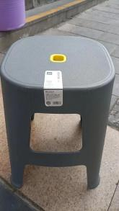 | 常规 | 张 | 10 | 面料采用 ABS 复合材料，不变形，根据人体工学原理设计， 1.1 厚，结构牢固，各项 技术指标均达 ISO9001 国际标准
18 | 门卫桌 | 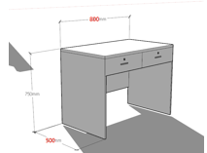 | 800*500*750 | 张 | 1 | - 板材采用E1级环保型刨花板，易清洁、耐磨防潮、光滑、等性能；  2.封边: PVC近色封边条，进口全自动热熔封边机封边,封边牢固、整洁、无毛刺，线条平直，接缝吻合；  3、五金配件：采用国内优质五金配件，品质优越，持久耐用.

评分办法

一、评标依据及方式
1.评标依据：医院询价小组以询价文件和投标文件为评标依据，对投标人的投标文件进行评审。
2.评标方式：以封闭方式进行评审。
3.根据财库〔2012〕69号文规定，医院询价小组成员要严格遵守采购相关法律制度，依法履行各自职责，公正、客观、审慎地组织和参与评审工作。各部分所占的分值如下：
价格分 | 样品分 | 履约能力保障分 | 售后服务分
35 | 24 | 24 | 17
二、评标办法及评分标准
（一）对进入详评的，采用综合评分法。
（二）计分办法（按四舍五入取至小数点后二位）
1. 价格分……………………………………………………………………………35分
（1）以进入综合评分环节的最低的评标报价为基准价，基准价报价得分为35分。
（2）价格分计算公式：
某投标人价格分=基准价/某投标人评标报价金额×35分
2. 样品分……………………………………………………………………………24分
（1）主材小样分
由评委根据各投标人所提供主材小样的质量情况：①材质用料（1～4分）；②工艺水平（1～4分）等方面进行横向比较，并相应打分。
（2）五金配件样品分
由评委根据各投标人所提供五金配件的质量情况：①材质用料（1～4分）；②工艺水平（1～4分）等方面进行横向比较，并相应打分。
- 西皮样品分
由评委根据各投标人所提供西皮小样的质量情况：①材质用料（1～4分）；②工艺水平（1～4分）等方面进行横向比较，并相应打分。
3.履约能力保障分……………………………………………………………………24分
（1）信誉分(8分）：
①投标人或生产厂家获得ISO9001质量管理体系认证得1分。
②投标人或生产厂家获得ISO14001环境管理体系认证得1分。
③投标人或生产厂家获得五星级服务认证证书得2分。
④投标人所投产品通过中国环保产品认证证书（木制家具、金属家具、软体家具）得2分。
⑤投标人所投产品通过低VOCs家具产品认证证书（木制家具、金属家具、软体家具）得2分。
- 业绩分（16分）：
①2020年以来投标人具有三甲医院家具类销售业绩且≥10万元得10分，投标人具有三甲医院家具销售业绩且＜10万元得5分，无相关销售经验的得1分。（以中标通知书或合同为准，原件备查）
②2020年以来投标人具有非三甲医院家具类销售业绩，中标总金额＞5万元且≤20万元，每个项目得1分，满分3分；中标总金额＞20万元,每个项目得1分,满分3分。（以中标通知书或合同为准，原件备查）
4.售后服务分…………………………………………………………………………17分
（1）由评委根据各投标人提供的“售后服务承诺书”中技术培训方案、出现故障解决方案、本地售后服务保障、免费保修期外维修方案（含零配件供应方案）、其他增值售后服务或其它实质性优惠措施内容：①针对性（1～6分）；②可行性（1～6分）等方面进行横向比较。
（2）承诺更长保修期（满5分）
承诺三年免费保修期的得2分，能够额外延长保修时间的每增加一年加1分（1～3分），满分5分。
5.=1+2+3+4
三、推荐及确定中标候选人原则
（1）询价小组根据综合得分由高到低排列次序，若得分相同时，按投标报价由低到高顺序排列；若得分相同且投标报价相同的并列，投标文件满足询价文件全部实质性要求，且按照履约能力保障分评审因素的量化指标评审得分最高的投标人为排名第一的中标候选人。
（2）采购人应当确定评标委员会推荐排名第一的中标候选人商为中标人。
（3）如中标人有下列情形之一的，招标人可从询价小组推荐的中标候选人中按顺序重新确定中标人或重新组织招标。
①中标后未按规定办理中标通知书领取手续的或中标后不与招标人签订合同的（不可抗力除外）；
②将中标项目转让给他人，或者在投标文件中未说明，且未经招标人同意，将中标项目分包给他人的；
③拒绝履行合同义务的。
四、其他
1.询价小组应按询价文件公布的评分方法和标准进行评审，不得擅自更改评审方法和标准。
2.在评审过程中，询价小组任何人不得对某个投标供应商发表任何倾向性意见，不得向其他专家评委明示或者暗示自己的评审意见。
3.现场监督人员发现询价小组专家有明显的违规倾向或歧视现象，或不按规定的评标方法和标准进行，或其他不正常行为的，应当及时制止和纠正。

得分项目  公司名称 | 价格分 | 样品分 | 履约能力保障分 | 售后服务分

